Centralna Komisja do Spraw Stopni i Tytułów

Wniosek
z dnia 28.11.2018
o przeprowadzenie postępowania habilitacyjnego
w dziedzinie Nauk Medycznych w dyscyplinie Medycyna

- Imię i Nazwisko: Marek Glinka
- Stopień doktora: 10.04.2000 Wydział Lekarski w Zabrzu, AM w Katowicach
- Tytuł osiągnięcia naukowego: „Badanie wpływu pól magnetycznych na funkcje metaboliczne fibroblastów celem określenia ich przydatności w regeneracji tkanek”
- Wskazanie jednostki do przeprowadzenia postępowania habilitacyjnego: Uniwersytet Medyczny we Wrocławiu, ul. J. Mikulicza-Radeckiego 5, 50-345 Wrocław, Wydział Lekarski Kształcenia Podyplomowego
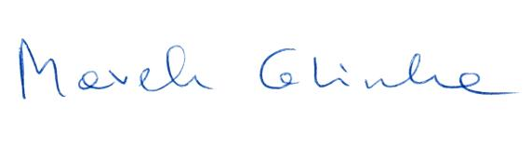
Podpis Wnioskodawcy

Załączniki:
1. Kopia dyplomu uzyskania stopnia doktora nauk medycznych.
2. Autoreferat w języku polskim w formie papierowej i elektronicznej.
3. Autoreferat w języku angielskim w formie papierowej i elektronicznej.
4. Wykaz opublikowanych prac naukowych i informacja o osiągnięciach dydaktycznych, współpracy naukowej i popularyzacji nauki.
5. Oświadczenia współautorów.
6. Kopie publikacji wchodzących w skład osiągnięcia naukowego.
7. Analiza bibliometryczna dorobku naukowego wykonaną przez Bibliotekę Główną UM we Wrocławiu.
8. Dane teleadresowe

